FORMATO DE RECEPCIÓN DE INFORME 2025-2026
UNIDAD ACADÉMICA: | PREPARATORIA No. 11
RESPONSABLE: | DRA. ALMA DELIA OCHOA RUIZ
EJES ESTRATÉGICOS QUE SE IMPACTAN: | RESPONSABILIDAD SOCIAL DE LA UNIVERSIDAD, INNOVACION SOCIAL Y PARTICIPACIÓN SOCIAL, FORMACIÓN INTEGRAL Y PROFESIONAL PARA LA CIUDADANIA E INFRAESTRUCTURA UNIVERSITARIA SOSTENIBLE.

- Para dar respuesta al Plan de Desarrollo Institucional 2022-2028, describa los resultados más importantes durante el periodo comprendido del 01 de abril del 2025 al 31 de marzo del 2026, estructurando la información por Eje y Programa Estratégico (PE).
(Máximo 10 cuartillas).
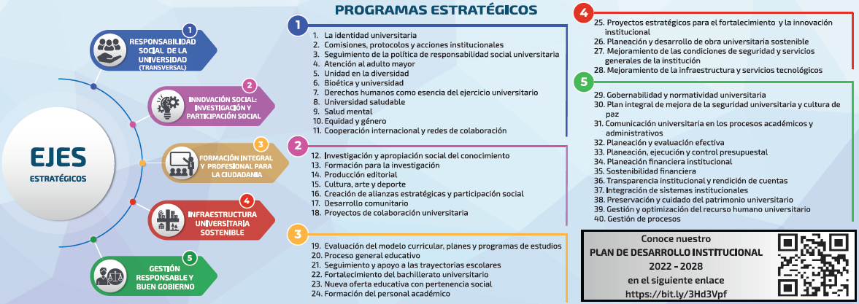

Durante el periodo del 01 de abril del 2025 al 31 de marzo del 2026, la Unidad Académica Preparatoria No.11 realizó actividades de acuerdo a lo programado en el Programa Operativo Anual (POA) 2025 correspondiente a cada uno de los ejes estratégicos considerados en los proyectos del POA, a continuación se hace una breve descripción de los resultados alcanzados en los diferentes programas estratégicos, así mismo se adjuntan las evidencias fotográficas de las actividades logradas en las metas establecidas:
- EJE1: RESPONSABILIDAD SOCIAL DE LA UNIVERSIDAD

En el proyecto 1 titulado: “Fomentar en un 100% la cultura de la salud mental, equidad y género en los estudiantes de la Unidad Académica Preparatoria No. 11 durante el periodo 2025”, los resultados más importantes se describen a continuación:

PE No.9 Salud Mental: Durante el periodo abril 2025 a marzo 2026 se recibió personal de las dependencias de la universidad, así como de instancias municipales para realizar platicas y talleres con los estudiantes y docentes referente a temas relacionados con la salud mental, así mismo se realizaron actividades enfocadas en la activación física fomentado el cuidado de la salud, las imágenes se anexan en apartado V del presente formato.
PE No.10 Equidad de género: el tema de equidad de género se vio reflejado en el vínculo de la participación de los estudiantes en las diferentes actividades (marchas) convocadas por las instituciones municipales de Ruiz, así como también la visita que se tuvo de personal de las instituciones locales donde se abordaron temas sobre la igualdad de derechos y prevención de violencia de género, la evidencia se anexa en el apartado V del presente documento.
- Actividad de la mujer y la niña en la ciencia
- Participación de estudiantes en marchas alusivas al día internacional de la mujer y el día internacional de la eliminación de la violencia contra la mujer, convocados por el ayuntamiento de Ruiz.
- Mural colectivo de manos unidas
- Conferencias y talleres relacionados con salud mental para docentes y estudiantes, emitidos por personal del centro de salud y de las diferentes dependencias del ayuntamiento de Ruiz
- Conferencias y talleres relacionados con violencia de género para docentes y estudiantes, emitidos por personal del centro de salud y de las diferentes dependencias del ayuntamiento de Ruiz

- EJE 2: INNOVACIÓN SOCIAL, INVESTIGACIÓN Y PARTICIPACIÓN SOCIAL

En el proyecto 2 titulado: “Proyectar a la Unidad Académica Preparatoria No. 11 ante la sociedad de Ruiz, Nayarit; en el área sociocultural y deportiva en el 100% de las actividades programadas de acuerdo al calendario oficial durante el 2025.”, se planificaron 4 metas, teniendo como logros los siguientes resultados más importantes:

PE No. 15 Cultura Arte y Deporte: en el tema de cultura, arte y deporte, la Unidad Académica Preparatoria No. 11 presentó participación en diferentes actividades convocadas por la Universidad y las instancias municipales proyectando el talento de los estudiantes en las diferentes áreas:

- Participación de estudiantes en torneos deportivos (futbol, voleibol y basquetbol)
- Participación de estudiantes en concurso de Altares de muertos
- Participación de estudiantes en concursos musicales
- Participación de la comunidad escolar en Festival Gran Nayar
- Festival del día de las madres
- Participación de la comunidad escolar en desfiles conmemorativos alusivos a la historia de nuestro país
- Participación en concursos de oratoria convocados por la Secretaría de Educación Media Superior, así como de instancias municipales
- Participación en concurso de escoltas
- Implementación de honores a la bandera dentro de la Unidad Académica el primer lunes de cada mes dirigido por los grupos de estudiantes y maestro tutor
- Platicas de ex alumnos hacia los estudiantes en el marco de la celebración del 50 aniversario de la fundación de la Unidad Académica Preparatoria No.11
- Acto de inauguración de la cancha de usos múltiples en el marco del 50 aniversario de la Unidad Académica
- Desfile conmemorativo al 50 aniversario de la Unidad Académica
- Encuentro deportivo de ex alumnos y alumnos en el marco del 50 aniversario de la Unidad Académica

- EJE 3: FORMACIÓN INTEGRAL Y PROFESIONAL PARA LA CIUDADANIA

En el proyecto 3 titulado: “Fortalecer el Bachillerato Universitario, con el 100% de participación de docentes y estudiantes, en el proceso de capacitación y actualización otorgado por la secretaria de Educación Media Superior de la Universidad Autónoma de Nayarit, durante el 2025.”, se planificaron 3 metas, teniendo los siguientes resultados como los más importantes:
PE No.23 Fortalecimiento del bachillerato
- Participación de estudiantes en el programa Explora 2025
- Capacitación de estudiantes para su participación en las diferentes convocatorias emitidas por la Secretaría de Educación Media Superior de la Universidad Autónoma de Nayarit
PE No.24 Formación del personal docente
- Capacitación del personal docente y administrativo en el uso de la Inteligencia Artificial otorgada por el Instituto Tecnológico del Norte de Nayarit
- Capacitación del personal docente sobre el Nuevo Marco Curricular Común orientado a propósitos formativos dirigido por personal de la Secretaría de Educación Media Superior de la Universidad Autónoma de Nayarit
- Capacitación al personal docente sobre derechos de los menores de edad ante situaciones de violencia o Bullying por el área de Derechos Humanos de Ayuntamiento de Ruiz
- Capacitación al personal docente sobre conductas de alto riego por el Centro Estatal de Prevención al Delito y Participación Ciudadana
- EJE 4: INFRAESTRUCTURA UNIVERSITARIA SOSTENIBLE

En el proyecto 4 titulado: “Fortalecer los procesos y actividades sustantivas, así como el mejoramiento de las condiciones de seguridad y servicios generales de la Unidad Académica en un 100% durante el 2025.”, se planificaron 5 metas, teniendo los siguientes resultados como los más importantes:

PE No.27 Mejoramiento de las condiciones de seguridad y servicios generales de la institución
- Gestión ante las autoridades universitarias para realzar instalación de red de wifi libre para los estudiantes de la Unidad Académica
- Gestión ante las autoridades universitarias para la obtención de aires acondicionados para aulas de la Unidad Académica
- Gestión ante las autoridades universitarias para la instalación de chapas en las puertas de las aulas de la Unidad Académica buscando la seguridad de la misma
- Gestión ante las autoridades universitarias de la construcción de una cancha de usos múltiples y domo que favoreciera las actividades deportivas, académicas, culturales y recreativas de la comunidad escolar
- Gestión, organización y ejecución del acto de clausura de cursos del ciclo escolar 2024-2025.

- De forma sintética, en orden de importancia y despersonalizada, describa los logros más importantes de su Unidad Académica, haciendo énfasis en el impacto institucional y social de los resultados obtenidos en el periodo comprendido del 01 de abril del 2026 al 31 de marzo del 2026. (Máximo 1 cuartilla) (Información posible a considerarse en el video).

      - Gestión ante las autoridades universitarias de la construcción de una cancha de usos múltiples y domo que favoreciera las actividades deportivas, académicas, culturales y recreativas de la comunidad escolar
      - Gestión ante las autoridades universitarias para la obtención de aires acondicionados para aulas de la Unidad Académica
      - Gestión ante las autoridades universitarias para realzar instalación de red de wifi libre para los estudiantes de la Unidad Académica
      - Capacitación del personal docente sobre el Nuevo Marco Curricular Común orientado a propósitos formativos dirigido por personal de la Secretaría de Educación Media Superior de la Universidad Autónoma de Nayarit
      - Capacitación al personal docente sobre conductas de alto riego por el Centro Estatal de Prevención al Delito y Participación Ciudadana
      - Participación de estudiantes en el programa Explora 2025
      - Capacitación de estudiantes para su participación en las diferentes convocatorias emitidas por la Secretaría de Educación Media Superior de la Universidad Autónoma de Nayarit
      - Participación de estudiantes en torneos deportivos
      - Participación de la comunidad escolar en desfiles conmemorativos alusivos a la historia de nuestro país
      - Fomento a la participación de los estudiantes en las convocatorias emitidas por SEMS

- Por su grado de importancia, envíe la información requerida en las siguientes tablas de contenido para su análisis y seguimiento. Considerar el siguiente ejemplo.

Acciones emprendidas por una Cultura de Paz y Erradicación de la Violencia de Género
Acciones | Beneficiarios
Conferencias y talleres sobre temas de género | Estudiantes de la Unidad Académica Preparatoria No.11
Participación de estudiantes en marchas con enfoque de género | Estudiantes de la Unidad Académica Preparatoria No.11

Acciones emprendidas para el cuidado y protección del medio ambiente
así como la promoción de estilos de vida sostenibles.
Acciones | Beneficiarios
Jornadas de limpieza de andador de la Unidad Académica | Comunidad Escolar de la Unidad Académica Preparatoria No.11 y Comunidad de Ruiz, Nayarit
Sembrar plantas para el consumo de frutos orgánicos | Estudiantes de la Unidad Académica Preparatoria No.11

Acciones emprendidas para el desarrollo de innovaciones
científicas, tecnológicas y humanidades.
Acciones | Beneficiarios
La mujer y la niña en la ciencia, presentación de diferentes actividades realizadas por niñas y adolescentes. | Estudiantes de la Unidad Académica Preparatoria No.11
Estudio de la mejora de los suelos para tener suelos más fértiles con material orgánico | Estudiantes de la Unidad Académica Preparatoria No.11 y comunidad

- Con base en los proyectos contemplados en su POA 2025, describa de forma sintética los resultados obtenidos y su contribución al logro de los objetivos planteados en el Plan de Desarrollo Institucional. Considere el corte de información al cierre del ejercicio. (Complemente la tabla en máximo 5 cuartillas).

Nombre de la Unidad Académica: Preparatoria No. 11
LISTADO DE PROYECTOS ESPECIFICOS
No. | Nombre del proyecto | Unidad Administrativa | Monto | Responsable del proyecto | Resultados concretos  por proyecto
1 | Fomentar en un 100% la cultura de la salud mental, equidad y género en los estudiantes de la Unidad Académica Preparatoria No. 11 durante el periodo 2025. | UNIDAD ACADEMICA PREPARATORIA #11 RUIZ |  | Mtra. Alma Delia Ochoa Ruiz | En este proyecto los resultados no fueron favorables, debido a que las metas establecidas no se ejecutaron debido a situaciones de tiempo, a su vez se buscó alcanzar algunas acciones.
2 | Proyectar a la Unidad Académica Preparatoria No. 11 ante la sociedad de Ruiz, Nayarit; en el área sociocultural y deportiva en el 100% de las actividades programadas de acuerdo al calendario oficial durante el 2025. | UNIDAD ACADEMICA PREPARATORIA #11 RUIZ | IPC 11,000.00  IPUA 12,080.00  FO 5,310.00 | Mtra. Alma Delia Ochoa Ruiz | De acuerdo a los resultados obtenidos este proyecto alcanzó un porcentaje significativo en cuanto al logro de las metas establecidas, ya que la Unidad Académica se proyectó ante la sociedad de Ruiz, destacando en el área deportiva y sociocultural.
3 | Fortalecer el Bachillerato Universitario, con el 100% de participación de docentes y estudiantes, en el proceso de capacitación y actualización otorgado por la Secretaría de Educación Media Superior de la Universidad Autónoma de Nayarit, durante el 2025. | UNIDAD ACADEMICA PREPARATORIA #11 RUIZ | FO 4,620.00 | Mtra. Alma Delia Ochoa Ruiz | Durante el 2025 el tercer proyecto establecido en el POA, pudo alcanzar un porcentaje significativo, ya que el personal docente recibió capacitación en áreas de tecnología y plan de estudios, así mismo los estudiantes para su participación en las diferentes convocatorias.
4 | Fortalecer los procesos y actividades sustantivas, así como el mejoramiento de las condiciones de seguridad y servicios generales de la Unidad Académica en un 100% durante el 2025. | UNIDAD ACADEMICA PREPARATORIA #11 RUIZ | IPUA 97,920.00  FO 40,070.00 | Mtra. Alma Delia Ochoa Ruiz | Durante el 2025 el proyecto 4 fue un proyecto en el cual se alcanzaron metas establecidas de acuerdo a cada una de las acciones, se contó con insumos suficientes en las diferentes áreas, se logró dar mantenimiento adecuado, y los procesos administrativos se cumplieron en tiempo y forma.
 | TOTAL |  | $ 171,000.00

- Como parte complementaria al informe, enviar imágenes, fotos, videos, enlaces de internet, gráficas y tablas de contenido en excel que den evidencia de los resultados obtenidos. Anexarlos al documento en una memoria usb o en cd con títulos de referencia para facilitar la identificación de la información.

- EJE1: RESPONSABILIDAD SOCIAL DE LA UNIVERSIDAD

PE No.9 Salud Mental:
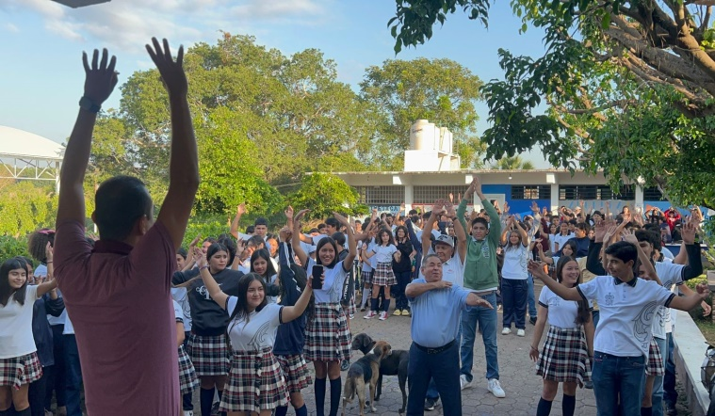
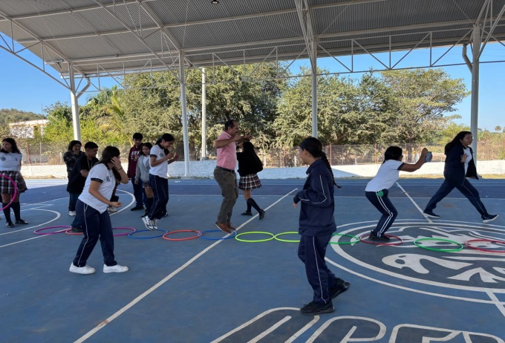

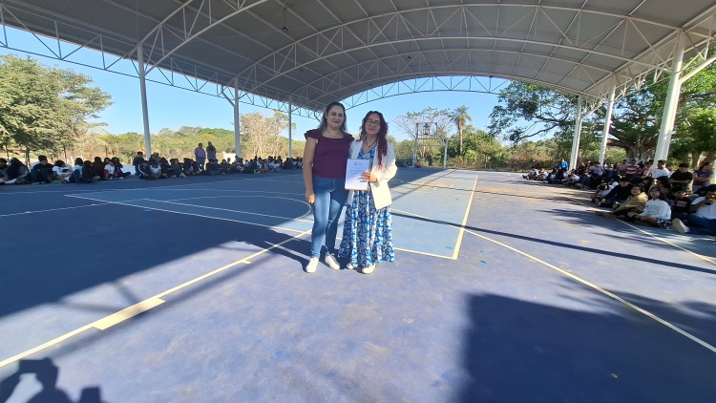
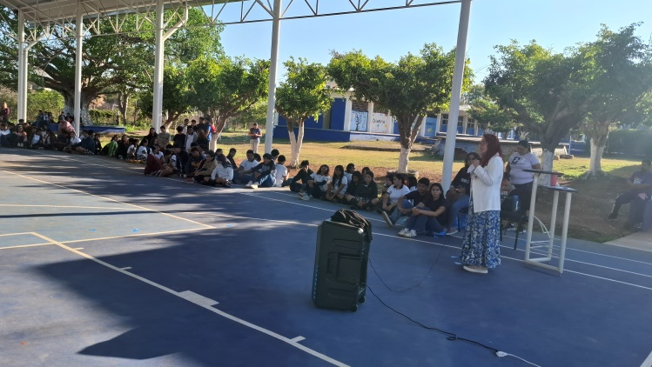

PE No.10 Equidad de género:
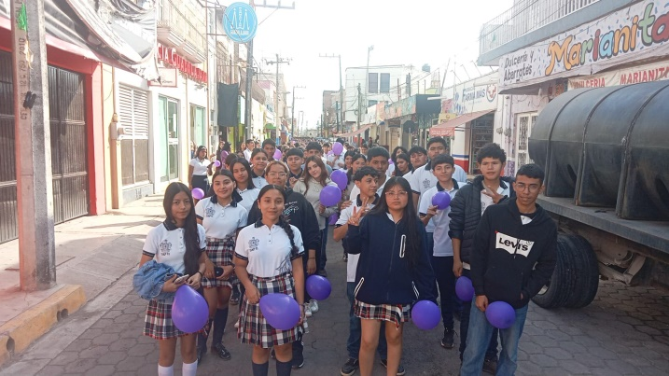
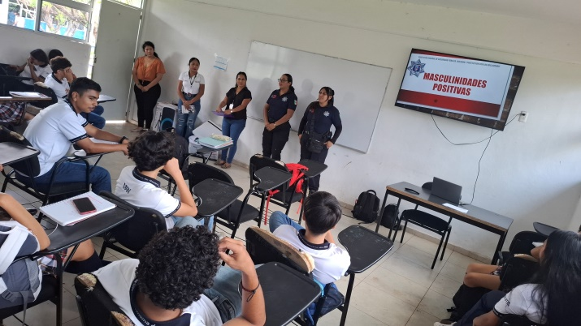

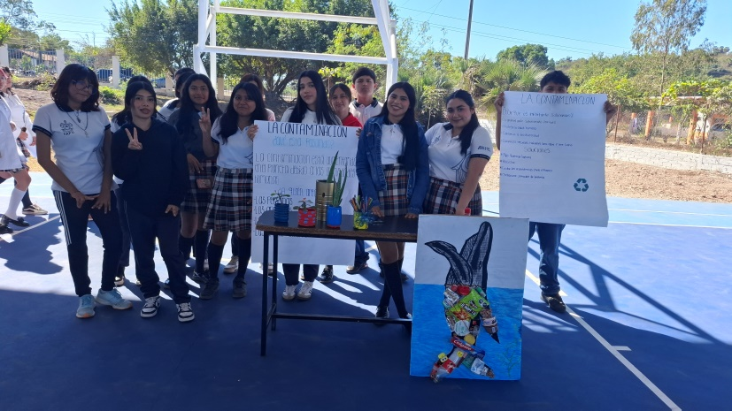
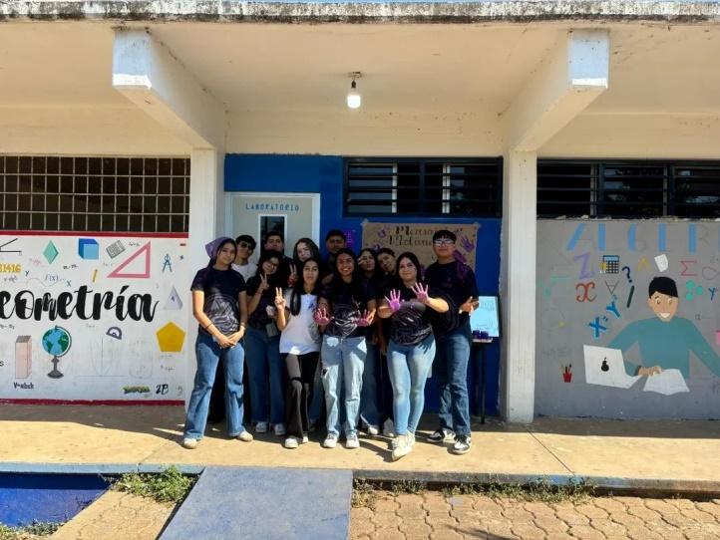
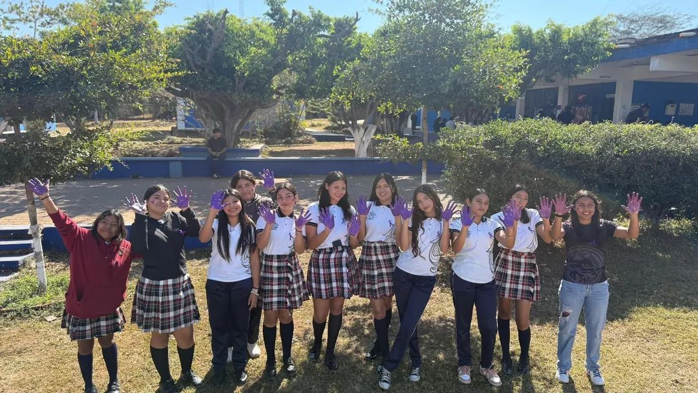
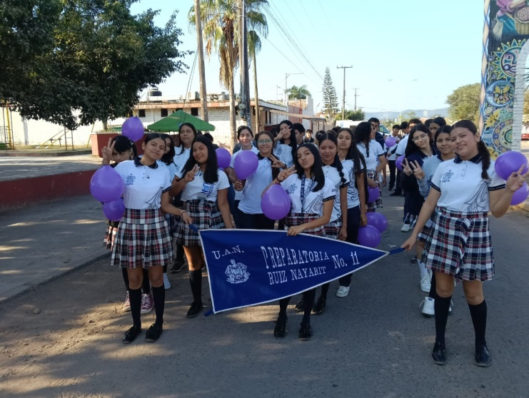
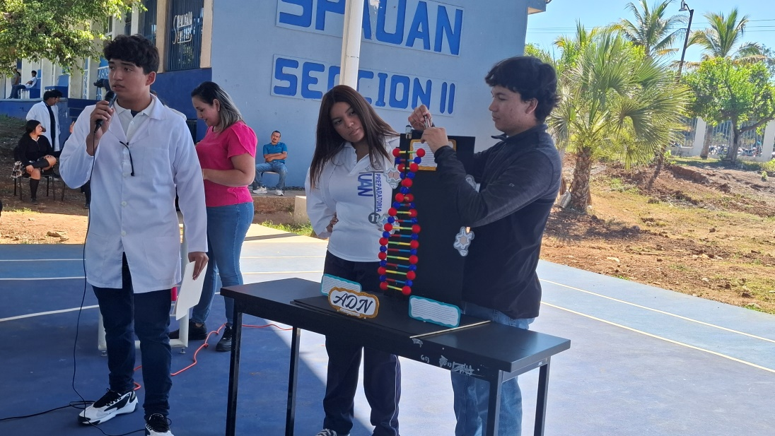

- EJE 2: INNOVACIÓN SOCIAL, INVESTIGACIÓN Y PARTICIPACIÓN SOCIAL

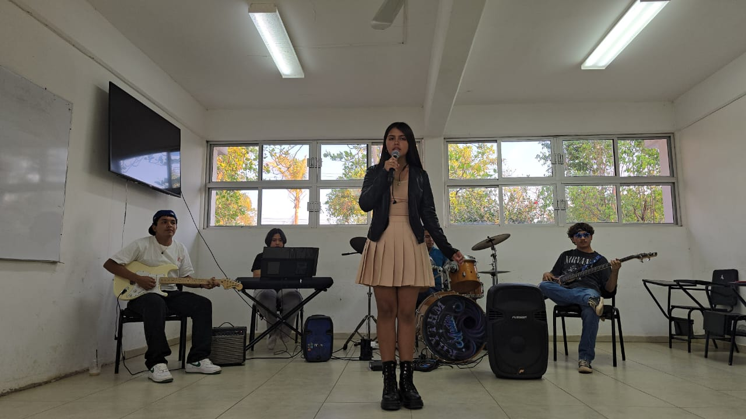
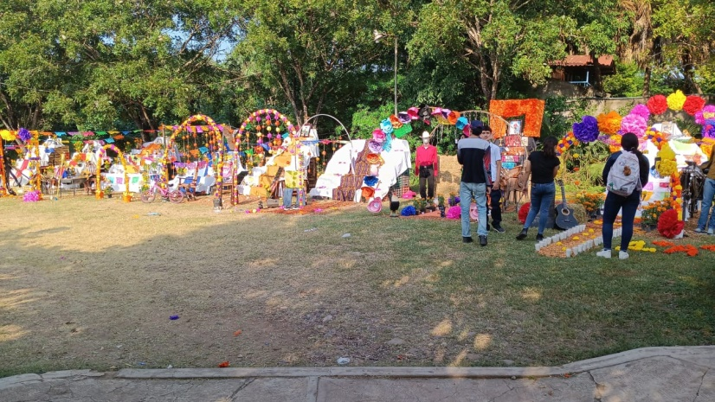
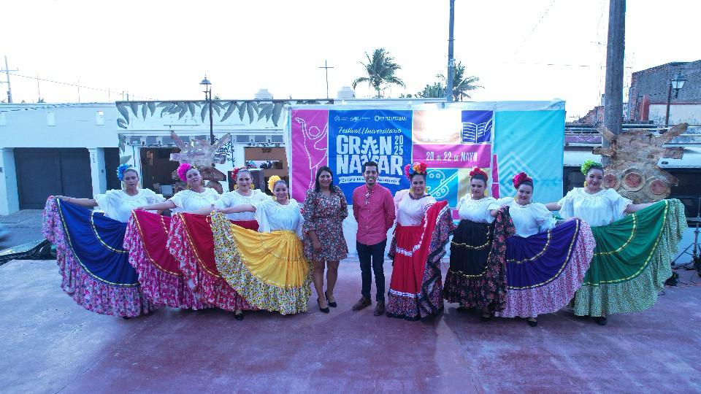
PE No. 15 Cultura Arte y Deporte:
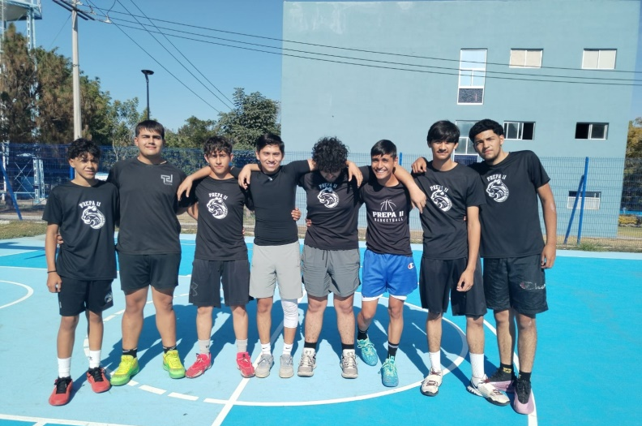
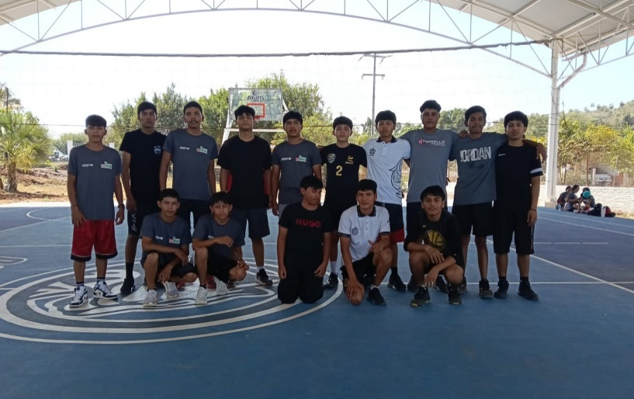
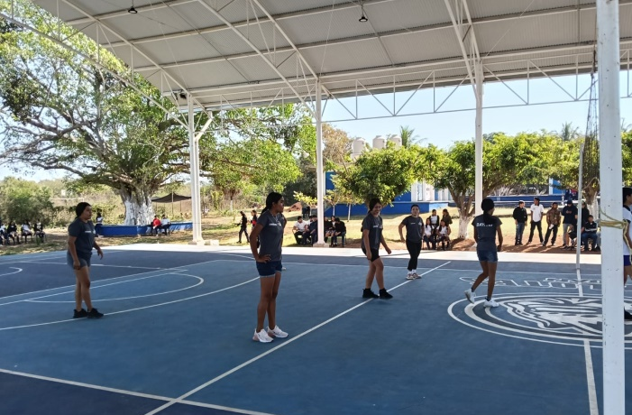
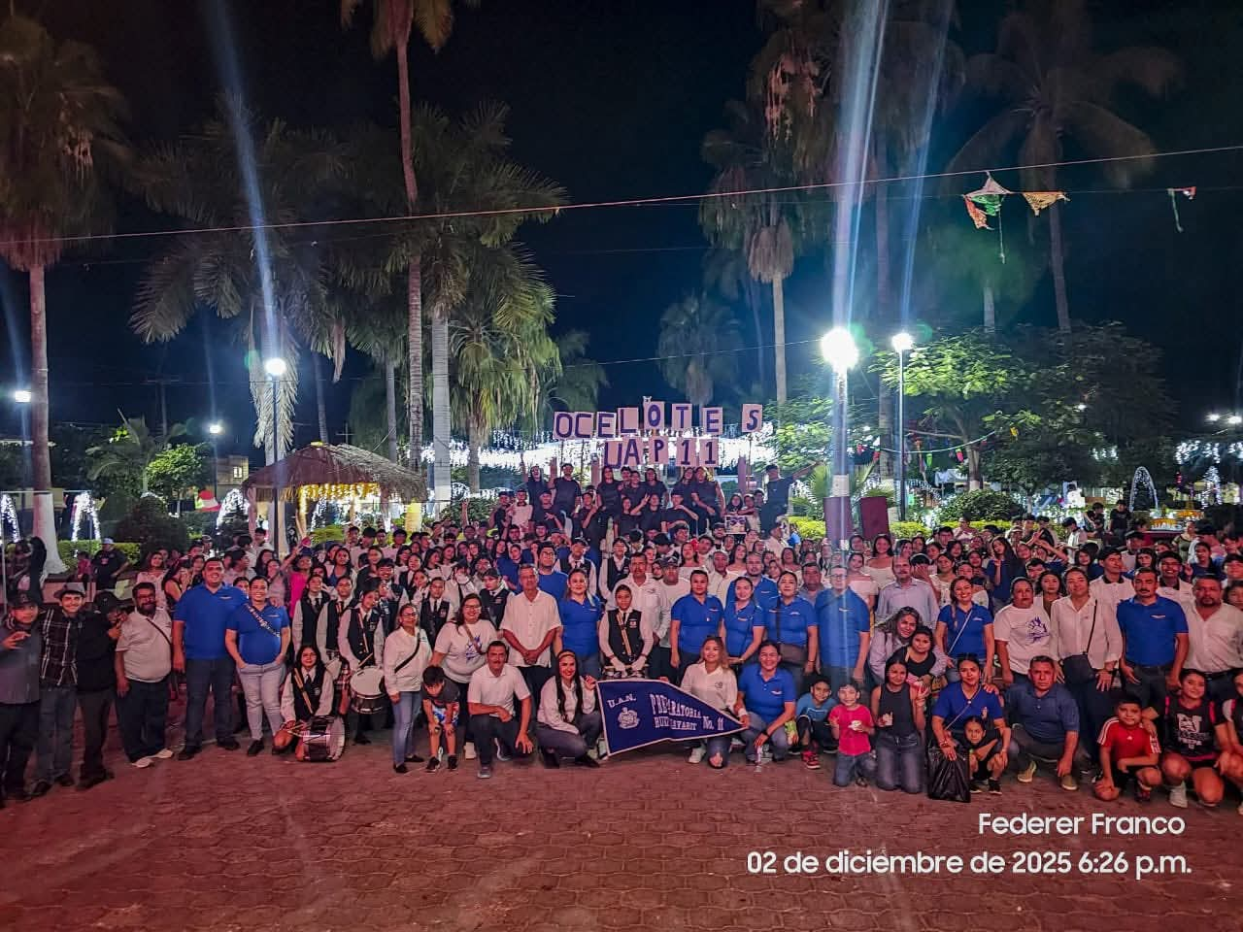
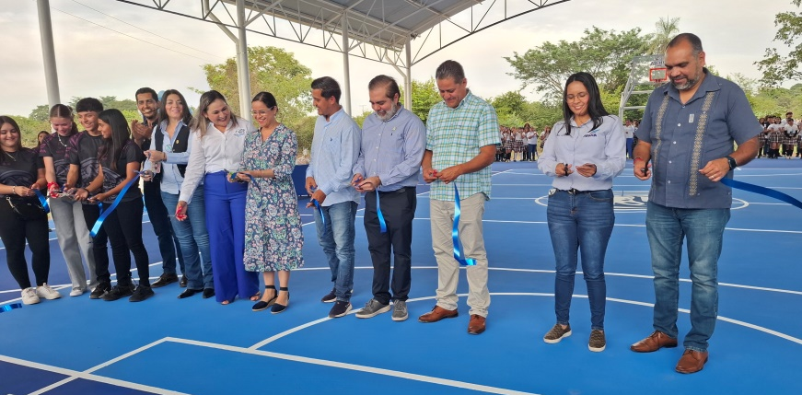
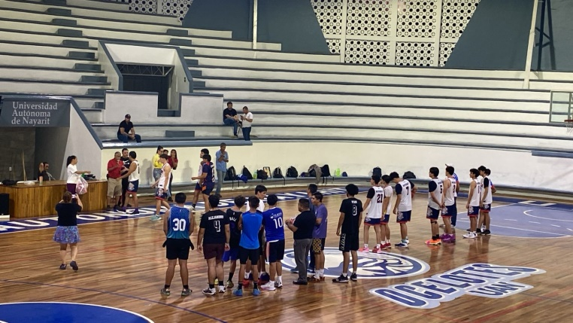

- EJE 3: FORMACIÓN INTEGRAL Y PROFESIONAL PARA LA CIUDADANIA

PE No.23 Fortalecimiento del bachillerato
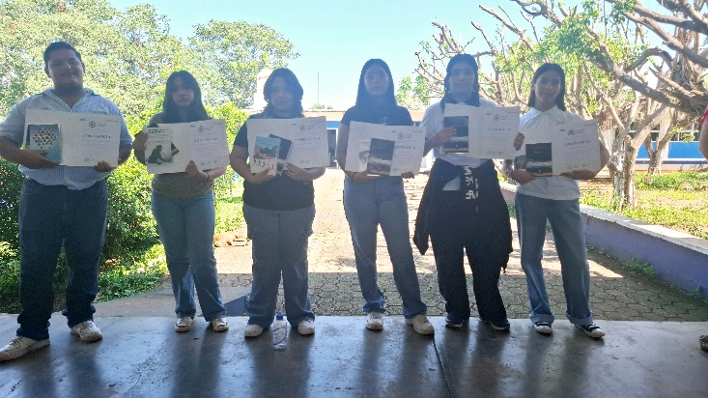
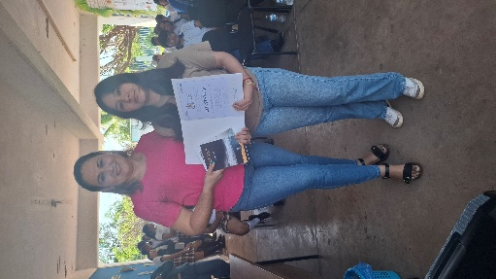
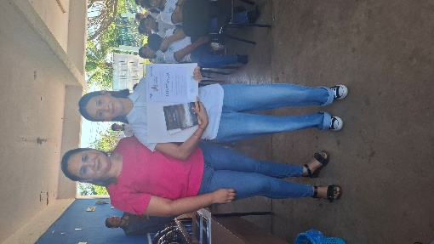

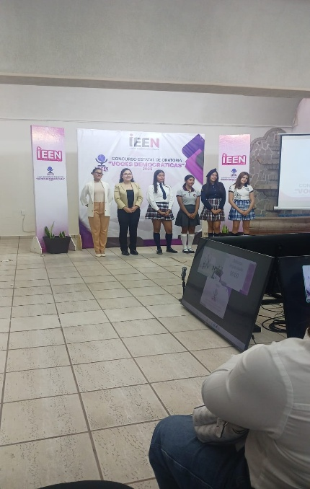
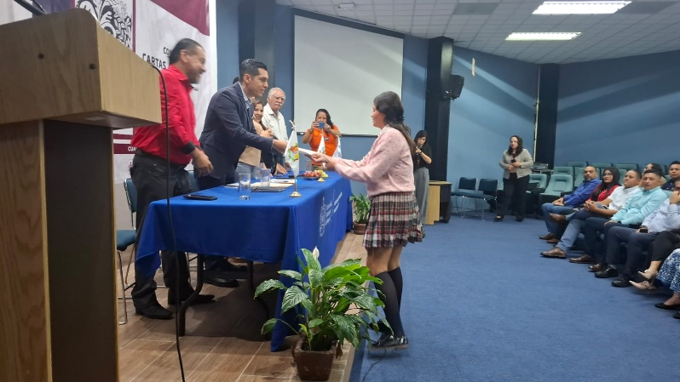
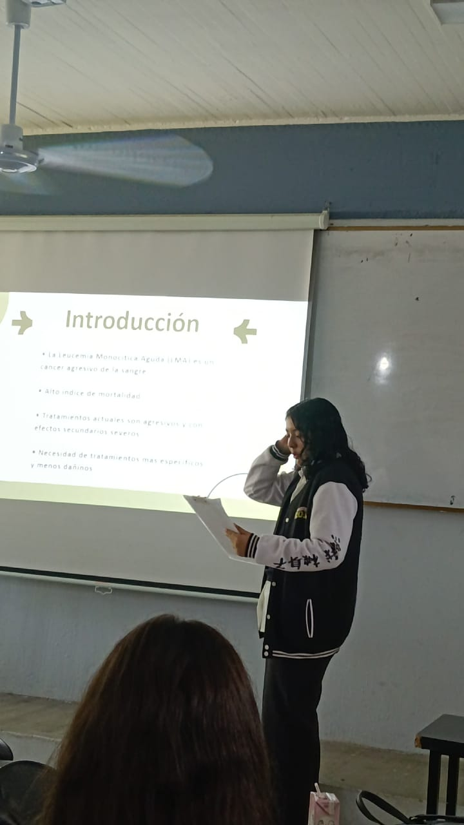
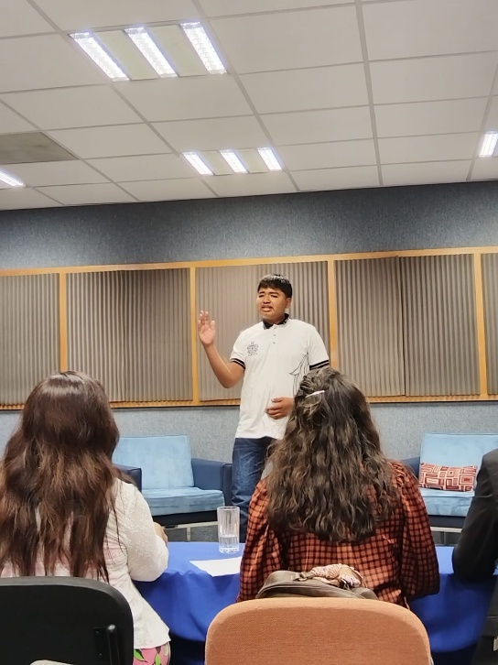
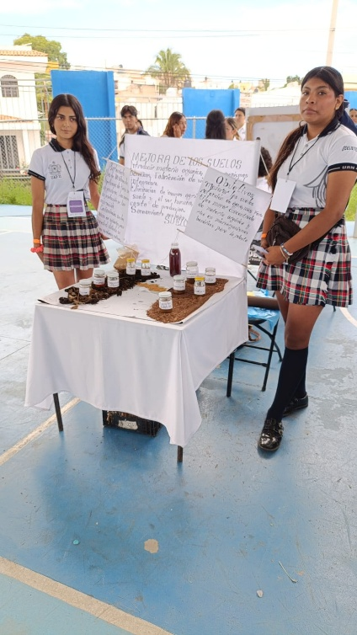
PE No.24 Formación del personal docente
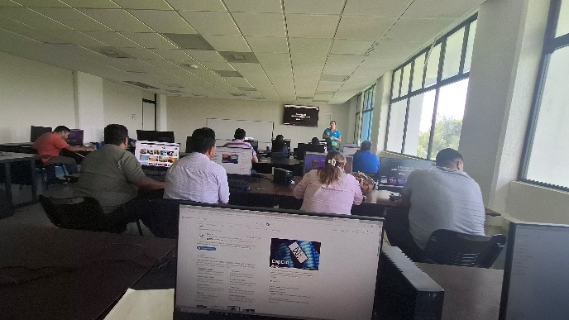

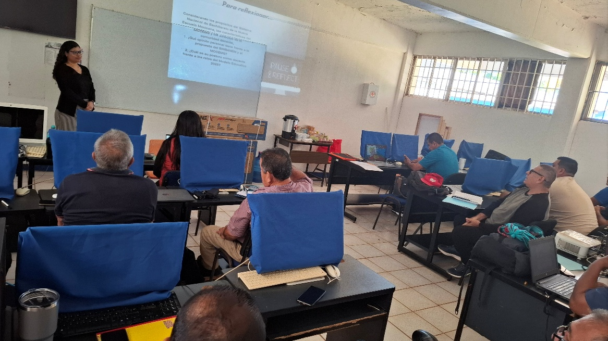
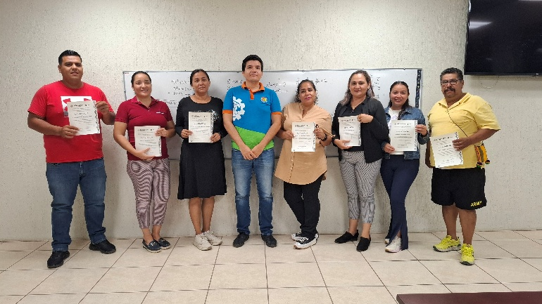
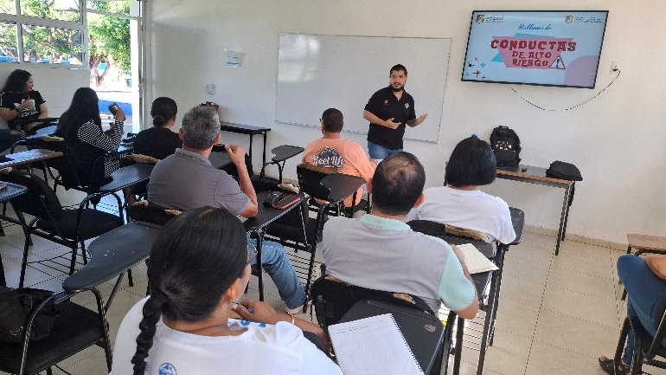

EJE 4: INFRAESTRUCTURA UNIVERSITARIA SOSTENIBLE
PE No.27 Mejoramiento de las condiciones de seguridad y servicios generales de la institución
